Міністерство освіти і науки України
Національний технічний університет України
«Київський політехнічний інститут імені Ігоря Сікорського»
Факультет інформатики та обчислювальної техніки
Кафедра обчислювальної техніки

Лабораторна робота №2
з дисципліни
«Об’єктно-орієнтоване програмування»
на тему
«Розробка графічного редактору об’єктів»

Виконав: Перевірив:
студент групи ІМ-53 Рекечинський Дмитро Олександрович
Бунтовський Денис Сергійович
Номер в списку - 3

Київ 2026

Варіант завдання
Масив - динамічний, розмір 103
Слід при вводі об’єктів - пунктирна чорна лінія.
Прямокутник - від центру до одного з кутів, чорний контур без заповнення.
Еліпс - по двом кутам прямокутника, чорний контур з блакитним заповненням.
Позначка типу об’єкта що вводиться в заголовку вікна.
Лістинг коду
main.cpp
#ifndef UNICODE
#define UNICODE
#endif

#include <windows.h>
#include "shapes/shape.h"
#include "shapes/elipse.h"
#include "shapes/vec2.h"
#include "create_win.h"

#define MENU_FILE 1
#define MENU_DOT 2
#define MENU_LINE 3
#define MENU_RECT 4
#define MENU_ELIPSE 5
#define MENU_ABOUT 6

Shape** ShapeArray;
int arr_size = 0;
HWND hModelessDlg = NULL;
Shape* PreviewShape;
LRESULT CALLBACK WndProc(HWND hwnd, UINT msg, WPARAM wParam, LPARAM lParam) {
PAINTSTRUCT ps;
HDC hdc;
switch (msg) {
case WM_DIALOG_CLOSED: {
hModelessDlg = NULL; // Reset handle so a new dialogue can be created
PreviewShape = nullptr;
InvalidateRect(hwnd, NULL, TRUE);
return 0;
}
case WM_COMMAND: {
int wmId = LOWORD(wParam);
switch (wmId) {
case MENU_DOT:
case MENU_LINE:
case MENU_ELIPSE:
case MENU_RECT:
if(!hModelessDlg){
hModelessDlg = create_shape(hwnd, wmId,ShapeArray,&arr_size);
InvalidateRect(hwnd, NULL, TRUE);
}
break;
case MENU_ABOUT:
MessageBox(hwnd, L"Друга лабораторна з ООП", L"About", MB_OK | MB_ICONINFORMATION);
break;
}
break;
}
case WM_PAINT:
hdc = BeginPaint(hwnd, &ps);
//draw here
for(int i = 0; i<arr_size; i++){
ShapeArray[i]->draw(hdc);
}
if(PreviewShape != nullptr){
PreviewShape->preview_draw(hdc);
}

EndPaint(hwnd, &ps);
break;
case WM_CLOSE:
DestroyWindow(hwnd);
break;
case WM_DESTROY:
PostQuitMessage(0);
break;
default:
return DefWindowProc(hwnd, msg, wParam, lParam); // Default handling
}
return 0;
}
int APIENTRY WinMain(HINSTANCE hInstance, HINSTANCE hPrevInstance, LPSTR lpCmdLine, int nCmdShow) {
ShapeArray = new Shape*[103];
//win class
const wchar_t className[] = L"LAB2";
WNDCLASS winClass{
.lpfnWndProc = WndProc,
.hInstance = hInstance,
.hbrBackground = (HBRUSH)(COLOR_WINDOW + 1),
.lpszClassName = className
};
RegisterClass(&winClass);
//building menu
HMENU hMenu = CreateMenu();
AppendMenuW(hMenu, MF_STRING, MENU_FILE, L"Файл");
HMENU hActionMenu = CreatePopupMenu();
AppendMenuW(hActionMenu, MF_STRING, MENU_DOT, L"Крапка");
AppendMenuW(hActionMenu, MF_STRING, MENU_LINE, L"Лінія");
AppendMenuW(hActionMenu, MF_STRING, MENU_RECT, L"Прямокутник");
AppendMenuW(hActionMenu, MF_STRING, MENU_ELIPSE, L"Еліпс");
AppendMenuW(hMenu, MF_POPUP, (UINT_PTR)hActionMenu, L"Об'єкти");
AppendMenuW(hMenu, MF_STRING, MENU_ABOUT, L"Довідка");
//building window
HWND hwnd = CreateWindowEx(
0,
className,
L"Lab2 main",
WS_OVERLAPPEDWINDOW,
100, 100, //pos
640, 480, //size
NULL, //parent
hMenu, //menu
hInstance,
NULL
);
if (hwnd == NULL) return 0;

ShowWindow(hwnd, nCmdShow);

//msg loop
BOOL msgReturn;
MSG msg = { };
while ((msgReturn = GetMessage(&msg, NULL, 0, 0)) != 0) {
if(msgReturn == -1){
break;
}
if (hModelessDlg == NULL || !IsDialogMessage(hModelessDlg, &msg)) {
TranslateMessage(&msg);
DispatchMessage(&msg);
}
}
for (int i = 0; i < arr_size; i++) {
delete ShapeArray[i];
}
delete[] ShapeArray;
return 0;
}
create_win.cpp
#include "create_win.h"
#include "shapes/shape.h"
#include "shapes/dot.h"
#include "shapes/line.h"
#include "shapes/rect.h"
#include "shapes/elipse.h"
#include "shapes/vec2.h"

static int chosen_shape;

#define MSG_1 1000
#define MSG_2 1001
#define MSG_3 1002
#define MSG_4 1003

#define DATA_1 1004
#define DATA_2 1005
#define DATA_3 1006
#define DATA_4 1007

#define BTN_OK 1008
#define BTN_CANCEL 1009

struct DialogContext {
HWND hMainWnd;
ArrData arrData;
};
extern Shape* PreviewShape;
Shape* CreateShapeObject(Vector2 vec1, Vector2 vec2){
Shape* shape;
switch (chosen_shape) {
case 2: shape = new Dot(vec1); break;
case 3: shape = new Line(vec1, vec2); break;
case 4: shape = new Rect(vec1, vec2); break;
case 5: shape = new Elipse(vec1, vec2); break;
}
return shape;
}
static INT_PTR CALLBACK CreateWinProc(HWND hDlg, UINT msg, WPARAM wParam, LPARAM lParam) {
switch (msg) {
case WM_INITDIALOG: {
DialogContext* ctx = (DialogContext*)lParam;
SetWindowLongPtr(hDlg, DWLP_USER, (LONG_PTR)ctx);

if (chosen_shape == 2) {
CreateWindowExW(0, L"STATIC", L"Позиція X: ", WS_CHILD | WS_VISIBLE | SS_LEFT, 20, 20, 100, 25, hDlg, (HMENU)MSG_1, GetModuleHandle(NULL), NULL);
CreateWindowExW(0, L"STATIC", L"Позиція Y: ", WS_CHILD | WS_VISIBLE | SS_LEFT, 20, 45, 100, 25, hDlg, (HMENU)MSG_2, GetModuleHandle(NULL), NULL);
}
if (chosen_shape == 3){
CreateWindowExW(0, L"STATIC", L"Початок X: ", WS_CHILD | WS_VISIBLE | SS_LEFT, 20, 20, 100, 25, hDlg, (HMENU)MSG_1, GetModuleHandle(NULL), NULL);
CreateWindowExW(0, L"STATIC", L"Початок Y: ", WS_CHILD | WS_VISIBLE | SS_LEFT, 20, 45, 100, 25, hDlg, (HMENU)MSG_2, GetModuleHandle(NULL), NULL);
CreateWindowExW(0, L"STATIC", L"Кінець X: ", WS_CHILD | WS_VISIBLE | SS_LEFT, 20, 70, 100, 25, hDlg, (HMENU)MSG_3, GetModuleHandle(NULL), NULL);
CreateWindowExW(0, L"STATIC", L"Кінець Y: ", WS_CHILD | WS_VISIBLE | SS_LEFT, 20, 95, 100, 25, hDlg, (HMENU)MSG_4, GetModuleHandle(NULL), NULL);
}
if (chosen_shape == 4){
CreateWindowExW(0, L"STATIC", L"Центр X: ", WS_CHILD | WS_VISIBLE | SS_LEFT, 20, 20, 100, 25, hDlg, (HMENU)MSG_1, GetModuleHandle(NULL), NULL);
CreateWindowExW(0, L"STATIC", L"Центр Y: ", WS_CHILD | WS_VISIBLE | SS_LEFT, 20, 45, 100, 25, hDlg, (HMENU)MSG_2, GetModuleHandle(NULL), NULL);
CreateWindowExW(0, L"STATIC", L"Край X: ", WS_CHILD | WS_VISIBLE | SS_LEFT, 20, 70, 100, 25, hDlg, (HMENU)MSG_3, GetModuleHandle(NULL), NULL);
CreateWindowExW(0, L"STATIC", L"Край Y: ", WS_CHILD | WS_VISIBLE | SS_LEFT, 20, 95, 100, 25, hDlg, (HMENU)MSG_4, GetModuleHandle(NULL), NULL);
}
if (chosen_shape == 5){
CreateWindowExW(0, L"STATIC", L"Ліво:", WS_CHILD | WS_VISIBLE | SS_LEFT, 20, 20, 100, 25, hDlg, (HMENU)MSG_1, GetModuleHandle(NULL), NULL);
CreateWindowExW(0, L"STATIC", L"Гора: ", WS_CHILD | WS_VISIBLE | SS_LEFT, 20, 45, 100, 25, hDlg, (HMENU)MSG_2, GetModuleHandle(NULL), NULL);
CreateWindowExW(0, L"STATIC", L"Право: ", WS_CHILD | WS_VISIBLE | SS_LEFT, 20, 70, 100, 25, hDlg, (HMENU)MSG_3, GetModuleHandle(NULL), NULL);
CreateWindowExW(0, L"STATIC", L"Низ: ", WS_CHILD | WS_VISIBLE | SS_LEFT, 20, 95, 100, 25, hDlg, (HMENU)MSG_4, GetModuleHandle(NULL), NULL);
}

CreateWindowExW(WS_EX_CLIENTEDGE, L"EDIT", L"0", WS_CHILD | WS_VISIBLE | ES_AUTOHSCROLL | ES_NUMBER, 130, 20, 130, 25, hDlg, (HMENU)DATA_1, GetModuleHandle(NULL), NULL);
CreateWindowExW(WS_EX_CLIENTEDGE, L"EDIT", L"0", WS_CHILD | WS_VISIBLE | ES_AUTOHSCROLL | ES_NUMBER, 130, 45, 130, 25, hDlg, (HMENU)DATA_2, GetModuleHandle(NULL), NULL);
CreateWindowExW(WS_EX_CLIENTEDGE, L"EDIT", L"0", WS_CHILD | WS_VISIBLE | ES_AUTOHSCROLL | ES_NUMBER, 130, 70, 130, 25, hDlg, (HMENU)DATA_3, GetModuleHandle(NULL), NULL);
CreateWindowExW(WS_EX_CLIENTEDGE, L"EDIT", L"0", WS_CHILD | WS_VISIBLE | ES_AUTOHSCROLL | ES_NUMBER, 130, 95, 130, 25, hDlg, (HMENU)DATA_4, GetModuleHandle(NULL), NULL);

CreateWindowExW(0, L"BUTTON", L"Створити", WS_CHILD | WS_VISIBLE | BS_DEFPUSHBUTTON, 30, 140, 100, 30, hDlg, (HMENU)BTN_OK, GetModuleHandle(NULL), NULL);
CreateWindowExW(0, L"BUTTON", L"Відміна", WS_CHILD | WS_VISIBLE | BS_PUSHBUTTON, 150, 140, 100, 30, hDlg, (HMENU)BTN_CANCEL, GetModuleHandle(NULL), NULL);

return TRUE;
}
case WM_COMMAND: {
int id = LOWORD(wParam);
int code = HIWORD(wParam);
DialogContext* ctx = (DialogContext*)GetWindowLongPtr(hDlg, DWLP_USER);

if (code == EN_CHANGE && (id == DATA_1 || id == DATA_2 || id == DATA_3 || id == DATA_4)) {
BOOL lpTranslated;
int data1 = GetDlgItemInt(hDlg, DATA_1, &lpTranslated, FALSE);
int data2 = GetDlgItemInt(hDlg, DATA_2, &lpTranslated, FALSE);
int data3 = GetDlgItemInt(hDlg, DATA_3, &lpTranslated, FALSE);
int data4 = GetDlgItemInt(hDlg, DATA_4, &lpTranslated, FALSE);
Vector2 vec1 = Vector2{data1, data2};
Vector2 vec2 = Vector2{data3, data4};

// Update a shared preview shape variable accessible by your main window
PreviewShape = CreateShapeObject(vec1,vec2);

// Force main window to redraw immediately
InvalidateRect(ctx->hMainWnd, NULL, TRUE);
UpdateWindow(ctx->hMainWnd);
return TRUE;
}

if (id == BTN_OK) {
BOOL lpTranslated;
int data1 = GetDlgItemInt(hDlg, DATA_1, &lpTranslated, FALSE);
int data2 = GetDlgItemInt(hDlg, DATA_2, &lpTranslated, FALSE);
int data3 = GetDlgItemInt(hDlg, DATA_3, &lpTranslated, FALSE);
int data4 = GetDlgItemInt(hDlg, DATA_4, &lpTranslated, FALSE);
Vector2 vec1 = Vector2{data1, data2};
Vector2 vec2 = Vector2{data3, data4};
Shape* shape = CreateShapeObject(vec1,vec2);

ctx->arrData.array[*(ctx->arrData.size)] = shape;
*(ctx->arrData.size) += 1;

// Force the main window to repaint immediately with the new shape
InvalidateRect(ctx->hMainWnd, NULL, TRUE);
UpdateWindow(ctx->hMainWnd);

DestroyWindow(hDlg);
return TRUE;
}
else if (id == BTN_CANCEL || id == IDCANCEL) {
DestroyWindow(hDlg);
return TRUE;
}
break;
}
case WM_NCDESTROY: {
DialogContext* ctx = (DialogContext*)GetWindowLongPtr(hDlg, DWLP_USER);
if (ctx) {
// Send a message to the main window notifying it that this dialog is gone
PostMessage(ctx->hMainWnd, WM_DIALOG_CLOSED, 0, 0);
delete ctx;
}
return TRUE;
}
}
return FALSE;
}

HWND create_shape(HWND hwnd, int shape, Shape** arr, int* size) {
BYTE buffer[sizeof(DLGTEMPLATE) + 3 * sizeof(WORD)] = { 0 };
LPDLGTEMPLATE pdt = (LPDLGTEMPLATE)buffer;

// Notice DS_MODALFRAME is removed so it behaves as modeless
pdt->style = WS_POPUP | WS_CAPTION | WS_SYSMENU | DS_CENTER | WS_VISIBLE;
pdt->cdit = 0;
pdt->x = 0;
pdt->y = 0;
pdt->cx = 200;
pdt->cy = 100;

chosen_shape = shape;

DialogContext* ctx = new DialogContext();
ctx->hMainWnd = hwnd;
ctx->arrData.array = arr;
ctx->arrData.size = size;

// Switched to CreateDialogIndirectParamW
return CreateDialogIndirectParamW(
GetModuleHandle(NULL),
pdt,
hwnd,
CreateWinProc,
(LPARAM)ctx
);
}
create_win.h
#ifndef _CREATE_WIN_
#define _CREATE_WIN_

#include <windows.h>
#include "shapes/shape.h"

#define DOT 2
#define LINE 3
#define RECT 4
#define ELIPSE 5

#define WM_DIALOG_CLOSED (WM_USER + 100)

struct ArrData{
Shape** array;
int* size;
};
HWND create_shape(HWND hwnd, int shape, Shape** arr, int* size);

#endif
shape.h
#ifndef _SHAPE_H_
#define _SHAPE_H_

#include <windows.h>

class Shape{
public:
Shape() = default;
virtual ~Shape() = default;
virtual void draw(HDC hdc) = 0;
virtual void preview_draw(HDC hdc) = 0;
};

#endif

dot.h
#ifndef _DOT_H_
#define _DOT_H_

#include "shape.h"
#include "vec2.h"
#include <windows.h>

class Dot : public Shape{
public:
Dot(Vector2 position) : position(position){};
~Dot() override = default;
void draw(HDC hdc) override;
void preview_draw(HDC hdc) override;
private:
Vector2 position;
};

#endif

dot.cpp
#include <windows.h>
#include "dot.h"

void Dot::draw(HDC hdc){
SetPixel(hdc, position.x, position.y, RGB(255, 255, 255));
}

void Dot::preview_draw(HDC hdc){
SetPixel(hdc, position.x, position.y, RGB(255, 255, 255));
}
line.h
#ifndef _LINE_H_
#define _LINE_H_

#include "shape.h"
#include "vec2.h"
#include <windows.h>

class Line : public Shape{
public:
Line(Vector2 start, Vector2 end) : start(start), end(end){};
~Line() = default;
void draw(HDC hdc) override;
void preview_draw(HDC hdc) override;
private:
Vector2 start;
Vector2 end;
};

#endif

line.cpp
#include <windows.h>
#include "line.h"

void Line::draw(HDC hdc){
MoveToEx(hdc, start.x, start.y, NULL); // Set starting point
LineTo(hdc, end.x, end.y); // Draw line to
}

void Line::preview_draw(HDC hdc){
MoveToEx(hdc, start.x, start.y, NULL); // Set starting point
LineTo(hdc, end.x, end.y); // Draw line to
}
rect.h
#ifndef _RECT_H_
#define _RECT_H_

#include "shape.h"
#include "vec2.h"

#include <windows.h>

//black contour no fill

class Rect : public Shape{
public:
Rect(Vector2 center, Vector2 delta) : center(center), delta(delta){};
~Rect() = default;
void draw(HDC hdc) override;
void preview_draw(HDC hdc) override;
private:
Vector2 center;
Vector2 delta;
};

#endif

rect.cpp
#include <windows.h>
#include "rect.h"

void Rect::draw(HDC hdc){
HBRUSH hNullBrush = (HBRUSH)GetStockObject(NULL_BRUSH);
HBRUSH hOldBrush = (HBRUSH)SelectObject(hdc, hNullBrush);
Rectangle(hdc, center.x-delta.x,center.y-delta.y,center.x+delta.x,center.y+delta.y);
SelectObject(hdc, hOldBrush);
DeleteObject(hNullBrush);

}

void Rect::preview_draw(HDC hdc){
HBRUSH hNullBrush = (HBRUSH)GetStockObject(NULL_BRUSH);
HBRUSH hOldBrush = (HBRUSH)SelectObject(hdc, hNullBrush);
HPEN hBlackPen = CreatePen(PS_DASH, 1, RGB(0, 0, 0));
HPEN hOldPen = (HPEN)SelectObject(hdc, hBlackPen);
Rectangle(hdc, center.x-delta.x,center.y-delta.y,center.x+delta.x,center.y+delta.y);
SelectObject(hdc, hOldBrush);
SelectObject(hdc,hOldPen);
DeleteObject(hNullBrush);
DeleteObject(hBlackPen);

}
elipse.h
#ifndef _ELIPSE_H_
#define _ELIPSE_H_

#include "shape.h"
#include "vec2.h"
#include <windows.h>

//black contour light-blue fill

class Elipse : public Shape{
public:
Elipse(Vector2 corner1, Vector2 corner2) : corner1(corner1), corner2(corner2){};
~Elipse() = default;
void draw(HDC hdc) override;
void preview_draw(HDC hdc) override;
private:
Vector2 corner1;
Vector2 corner2;
};

#endif

elipse.cpp
#include <windows.h>
#include "elipse.h"

void Elipse::draw(HDC hdc){
HBRUSH hBlueBrush = CreateSolidBrush(RGB(0, 122, 255));
HBRUSH hOldBrush = (HBRUSH)SelectObject(hdc, hBlueBrush);
HPEN hBlackPen = CreatePen(PS_SOLID, 3, RGB(0, 0, 0));
HPEN hOldPen = (HPEN)SelectObject(hdc, hBlackPen);
Ellipse(hdc,corner1.x,corner1.y,corner2.x,corner2.y);

SelectObject(hdc, hOldBrush);
SelectObject(hdc,hOldPen);
DeleteObject(hBlackPen);
DeleteObject(hBlueBrush);
}

void Elipse::preview_draw(HDC hdc){
HBRUSH hBlueBrush = (HBRUSH)GetStockObject(NULL_BRUSH);
HBRUSH hOldBrush = (HBRUSH)SelectObject(hdc, hBlueBrush);
HPEN hBlackPen = CreatePen(PS_DASH, 1, RGB(0, 0, 0));
HPEN hOldPen = (HPEN)SelectObject(hdc, hBlackPen);
Ellipse(hdc,corner1.x,corner1.y,corner2.x,corner2.y);

SelectObject(hdc, hOldBrush);
SelectObject(hdc,hOldPen);
DeleteObject(hBlackPen);
DeleteObject(hBlueBrush);
}
Схема
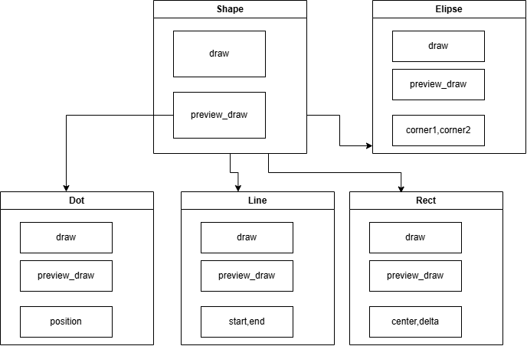
Скріншоти
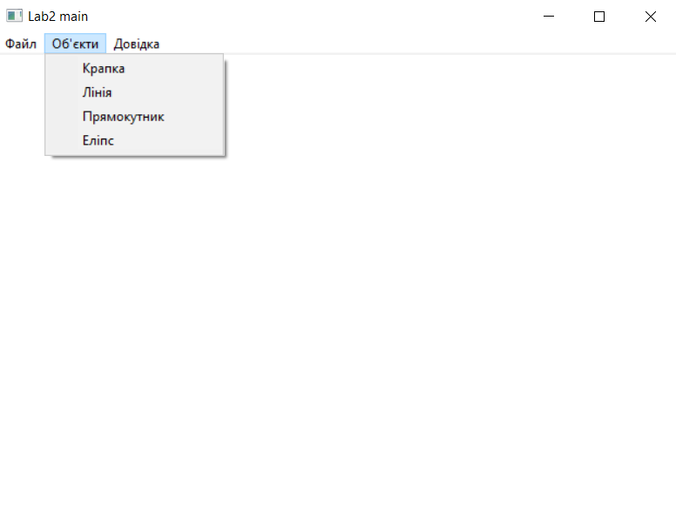
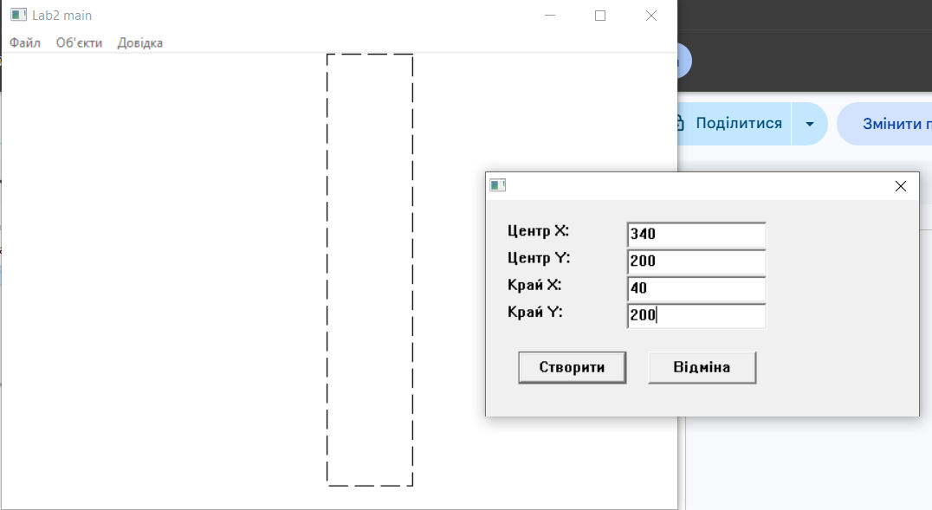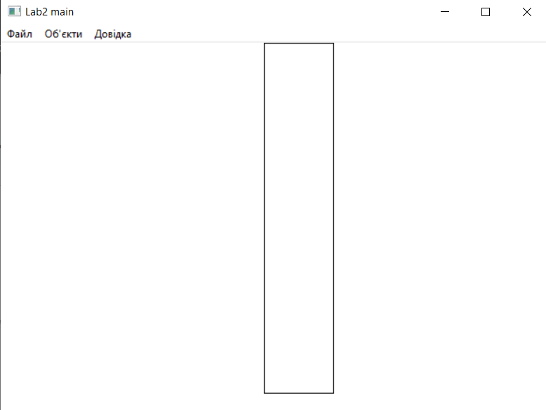
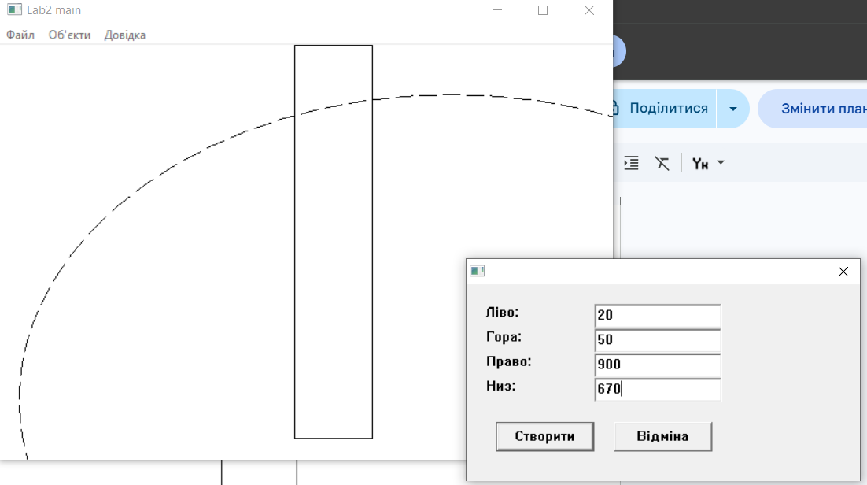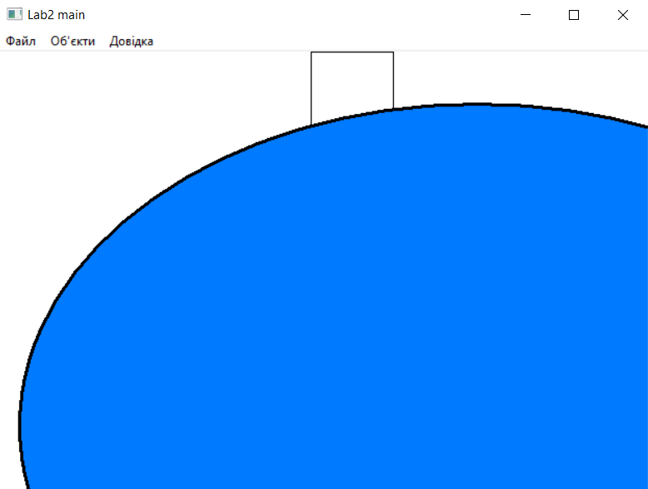
Висновок
В ході лабораторної роботи я створив простий застосунок для виведення примітивів на екран. Для цього я використовував концепції об’єктно-орієнтованого програмування. Для поліморфічної реалізації функціоналів різних примітивних форм я використовував наслідування класів від спільного Shape. Я попрактикувався у роботі з ООП в мові с++.

